

ERASMUS+ SECTOR SKILLS ALLIANCE
[2014. gada novembris – 2017. gada oktobris]

CAD/CAM

SCHOOL MATERIAL
[Darba paka 3: Kopīga mācību materiāla izstrāde]
[projekta rezultāts 3.2: Mācību materiāli]
Sagatavoja: P12-Strojarska tehnička škola Fausta Vrančića

Autori: Snježana Korčij
Tulkoja: RTK Juris Krizbergs

2016
The European Commission support for the production of this publication does not constitute endorsement of the contents which reflects the views only of the authors, and the Commission cannot be held responsible for any use which may be made of the information contained therein.

Saturs
1 . IEVADS 3
2 . CNC DARBAGALDU PROGRAMMĒŠANAS METODES 3
3 . CAD/CAM 4
3.1. CAD – datorizētā konstruēšana 4
3.2. CAM– datorizēta ražošana 5
3.3. CAD/CAM lietošanas priekšrocības un iespējas 9
3.4. CAD/CAM programmēšanas algoritms 11
4. 5 ASU APSTRĀDE 13
4.1. 5-asu apstrāde veidņu un darba rīku rūpniecībā 13
4.2. Griezējinstrumentu turētāju 5 asu apstrāde 13
4.3. Propelleru 5 asu apstrāde 14
4.4. Turbīnas lāpstiņu 5 asu apstrāde 15
4.5. CNC darbagaldu kinemātika 16
5. PIECU ASU FRĒZĒŠANAS PROGRAMMĒŠANAS PIEMĒRS CAD/CAM 17
5.1. Uzdevuma apraksts 17
5.2. Uzdevuma risināšanas procedūra 20
5.2.1. Skices analīze 20
5.2.2. 3D modeļa izveide 20
5.2.3. Lāpstiņas apstrādes tehnoloģijas izstrāde 25
5.2.3.1. 5-asu CNC darbagalda izvēle lāpstiņas izgatavošanai 25
5.2.3.2. Frēzēšanas operācijas veidošana 27
6. AVOTI 35
1.PIELIKUMS: TURBĪNAS LĀPSTIŅAS FRĒZĒŠANAS G KODU DAĻA 36
2. PIELIKUMS: TEHNOLOĢISKĀ DOKUMENTĀCIJA 38

ATTĒLU, TABULU UN SHĒMU SARAKSTS
1. attēls. Divās dažādās CAD programmās veidoti 3D modeļi, gatavi importēšanai CAM[13] 6
2. attēls. CAD sistēmas[13] 7
3. attēls. CAD/CAM sistēma[13] 8
4. attēls. CAM sistēma[13] 9
5. attēls. CNC darbagalda programmēšana divās dažādās CAM programmās[13] 12
6. attēls. Pazīstamākās CAD/CAM sistēmas[13] 13
7. attēls. CAD/CAM programmēšanas algoritms[13] 14
8. attēls. Veidnes dobuma apstrāde[5] 15
9. attēls. Slīpa instrumenta apstrāde[5] 16
10. attēls. Turbīnas lāpstiņu gala apstrāde[5] 17
11. attēls. Turbīnas lāpstiņas rupjā apstrāde[5] 17
12. attēls. Turbīnas lāpstiņas gala apstrāde[5] 18
13. attēls. Piecu asu frēzmašīna[5] 19
14. attēls. Lāpstiņas darba rasējums[12] 21
15. attēls. Lāpstiņas profīla koordinātes[12] 22
16. attēls. Iepriekš iegūtā lāpstiņas atskaites šķērsgriezuma interpolācija[12] 23
17. attēls. Lāpstiņas ķermeņa izvilkšana [12] 24
18. attēls. Lāpstiņas galīgais 3D modelis[12] 25
19. attēls. Sagataves modelis[13] 26
20. attēls. Lāpstiņas sagatave un apstrādātais modelis[13] 26
21. attēls. Prizmatiskās apstrādes vides CAM modulis [12] 27
22. attēls. Piecu asu CNC darbagalds[12] 28
23. attēls. Detaļas nostiprināšana uz darbagalda[12] 29
24. attēls. Apstrādes parametru noteikšana lāpstiņas rupjajā frēzēšanā[12] 30
25. attēls. Lāpstiņas profila rupjās frēzēšanas simulācija[12] 31
26. attēls. Apstrādes parametru noteikšana lāpstiņas ārējo virsmu frēzēšanai[12] 32
27. attēls.Lāpstiņas ārējo virsmu frēzēšanas simulācija uz darbagalda[12] 33
28. attēls.Lāpstiņas ārējo virsmu galīgās apstrādes simulācija CATIA programmā[12] 34
29. attēls. Lāpstiņas gala pieres frēzēšanas simulācija CATIA programmā[12] 35
30. attēls. Apstrādes parametru noteikšana lāpstiņas gala pieres frēzēšanā [12] 35
31. attēls. Turbīnas propellera lāpstiņa[12] 36

1 . IEVADS
Šī rokasgrāmata ir paredzēta studentiem, kas piedalās CAD/CAM moduļa apguvē. Moduļa klasēs studenti mācīsies, kā programmēt 5 asu frēzmašīnu, lietojot kādu CAD/CAM programmatūru, kā veikt darbagalda iestatīšanu un izgatavot savu pirmo detaļu uz 5 asu frēzmašīnas.

2 . CNC DARBAGALDU PROGRAMMĒŠANAS METODES
CNC darbagaldu programmēšana ir programmas izveides procedūra saskaņā ar iepriekš noteiktu tehnoloģiju, kas paredzēta izstrādājuma izgatavošanai, un to var veikt kā rokas režīmā, tā arī ar datora palīdzību.

Programmēšana rokas režīmā ir NC un CNC darbagaldu vecākā un tehnoloģiski zemākā līmeņa programmēšana. To pielieto, lai tehnoloģiski nodrošinātu detaļu ar vienkāršu ģeometriju apstrādi, un šajā gadījumā CNC darbagaldu lietošana ir minimāla. Veidojot vienas detaļas ražošanai vajadzīgo oriģinālo programmu (NC-koda veidā), programmētājs-tehnologs virza griezējinstrumentu no viena punkta uz otru, sekojot apstrādes kontūrai un ievērojot tehnoloģiskos parametrus: detaļas apstrādes iespējas, īpašības, apstrādes optimālos parametrus u.c.
Programmēšanas rokas režīmā trūkumi ir sekojoši:
- Liela darbagaldu skaita un sarežģītu detaļu gadījumā programmēšana rokas režīmā kļūst par ražošanas “šauro vietu”;
- Nepieciešami kvalificētāki programmētāji;
- Pati detaļu ražošanas tehnoloģiskā procedūra ir ilgāka, jo lēna ir programmēšanas procedūra, kas paaugstina izstrādājuma cenu;
- Ir lielāka kļūdu iespējamība, sevišķi veidojot sarežģītākas detaļas.
- Datorizētā programmēšana nozīmē automātisku programmēšanu, pamatojoties uz izvēlētiem parametriem: sagatavotā izstrādājuma izmēri, instrumenta izvēle un trajektorija, apstrādes režīmi u.c. noteiktas programmatūras vidē. Datorizētajā programmēšanā NC kodus ģenerē, pamatojoties uz izgatavojamā priekšmeta 3D ģeometriju, pieejamajiem instrumentiem un apstrādes režīmiem caur CAD/CAM sistēmu.
Datorizētā programmēšana ir pārāka par programmēšanu rokas režīmā, jo:
- Ātrāka programmas izveide
- Mazāka kļūdu iespēja
- Labāka resursu izmantošana

3 . CAD/CAM
Cad/Cam ir tehnoloģija, kas nodrošina automātisku pāreju no izstrādājuma konstruēšanas uz tā ražošanu.
Cad/Cam pārstāv konstruēšanas (CAD) un ražošanas aktivitātes (CAM) integrēšanu caur datorsistēmām.

3.1. CAD – datorizētā konstruēšana
CAD - datorizētā konstruēšana ir paņēmiens, kā lietot datoru programmas, lai palīdzētu radīt, izmainīt, analizēt un optimizēt konstrukcijas.
CAD programmas lieto konstrukciju izveidē vai uzlabošanā no konceptuālā projekta līdz dokumentācijas izveidei.
CAD programmas atbalsta konstruēšanas procesus, veidojot konstruējamā produkta ģeometrisko priekšstatu, izmēru un to pielaižu ievietošanu, izmaiņu veikšanu, informācijas par detaļām un mezgliem arhivēšanu un apmaiņu ar to.

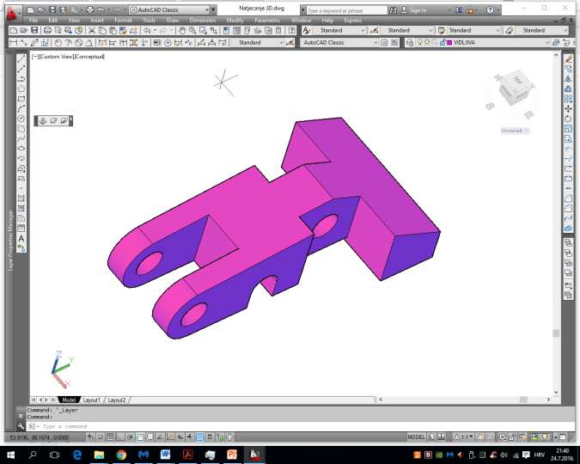
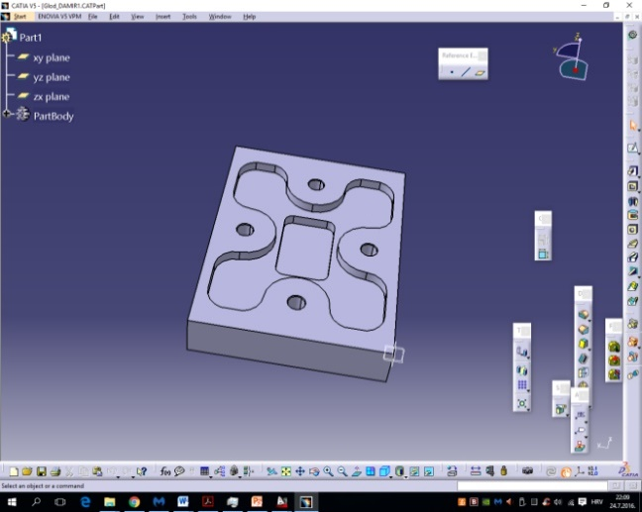
1. attēls. Divās dažādās CAD programmās veidoti 3D modeļi, gatavi importēšanai CAM[13]
CAD sistēma sastāv no savstarpēji saistītiem elementiem:
- Lietotājs (konstruktors), kurš zina, kā strādāt ar datoru un citām ar to saistītām iekārtām, lieto CAD programmatūru un citas nepieciešamās programmas, un ir spējīgs atrisināt radušos konstrukcijas problēmu.
- Iekārta sastāv no datora un tā aprīkojuma. Iekārta ir jāpielāgo lietotājam, un ir svarīgi nodrošināt efektīvu CAD programmatūras lietošanu (vairāk RAM, ātrāks procesors, kvalitatīvs monitors...), lai viņš varētu strādāt ar noteiktām konstrukcijām. Atsevišķos gadījumos var būt nepieciešams specifisks I/O aprīkojums.

- Programmatūra sastāv no, pirmkārt, CAD programmatūras, bet tā izmanto arī operētājsistēmu un dažādas palīgprogrammas. Speciāli papildus CAD programmatūras moduļi tiek lietoti atsevišķiem nolūkiem.
- Problēma un konstruēšanas priekšlikums (tehniskais uzdevums) ir ieejas punkts izstrādājuma konstruēšanas un attīstības procesā. Definētais tehniskais uzdevums ietekmē citus CAD sistēmas elementus. Specifiskās problēmas izvirza konstruktoram specifiskas eksperta zināšanas. Specifiskās problēmas izvirza arī konkrētas prasības aparatūrai un programmatūrai.


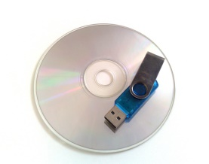

CAD
User
Hardware
Software
Problem

2. attēls. CAD sistēmas[13]

3.2. CAM– datorizēta ražošana
CAM– datorizēta ražošana ir efektīva datortehnoloģiju lietošana, lai plānotu, vadītu un kontrolētu ražošanas procesus. Izmantojot CAD modeli, tiek ģenerēti G kodi datorvadītu darbagaldu darbināšanai. Mūsdienās gandrīz visu veidu apstrādes balstās uz CAM tehnoloģijām.
Atšķirībā no CAD, kas palīdz modelēt un konstruēt izstrādājumus, procesus un ražotnes, CAM lieto kā programmu atbalstu produktu izgatavošanā, t.i., CNC darbagaldus lieto apstrādei un apstrādāto priekšmetu izgatavošanai. Tradicionāli, CAM uzskata par programmēšanas rīku ciparvadībai (NC), kur CAD sistēma palīdz ģenerēt divu dimensiju vai trīs dimensiju modeļus. Lietojot datus par modeļa ģeometriju, kurus iegūst no modeļa vai rasējumiem, kas radīti CAD sistēmā, CAM programā ir ispējams ģenerēt instrumenta trajektoriju dažādās izgatavošanas procedūrās. Tipisks CNC darbagalda vadības programmas izveides process ietver izgatavojamo detaļu un detaļu sarakstu veidošanu CAD programmā līdz beigu stāvoklim, kā arī ģeometrisko elementu slāņu izgatavošanu, kas nepieciešami CAM apstrādes programmai.
Detaļas apraksts, kas izveidots CAD programmā, tiek pārveidots piemērotā formātā, piemēram, DXF vai IGES, kuru pēc tam ielādē CAM programmā, kur to izmanto instrumenta trajektorijas veidošanai, lai tā sekotu iepriekš CAD izveidotajai ģeometrijai.
DXF fiails
CAD programma
Datorizētā konstruēšana
Visu ietilpstošo detaļu ģeometrijas veidošana
CAM programma
Datorizētā ražošana
Ģeometrijas saņemšana no CAD un G kodu ģenerēšana
NC fails
CNC programma
Datorizētā ciparu vadība
CNC apstrāde

3. attēls. CAD/CAM sistēma[13]

Līdzīgi CAD sistēmai, CAM sistēma ir izveidota no savatarpēji saistītiem elementiem.
- CAD modelis ir ieejas informācija CAM sistēmai. Veidojot CAD modeli (konstruēšanas fāze) tiek definēta arī izgatavošanas tehnoloģija, vai ievērojami tiek ierobežota iespējamo tehnoloģiju izvēle.
- Iekārta CAM sistēmā sastāv no, pirmkārt, CNC darbagalda, apstrādes centra, elastīgās ražošanas sistēmas, un taml., kā arī no datora. CNC darbagaldu sarežģītība un cena ievērojami pārsniedz datoru sarežģītību un cenu, un mūsdienu darbagaldi parasti stur savus datorus.
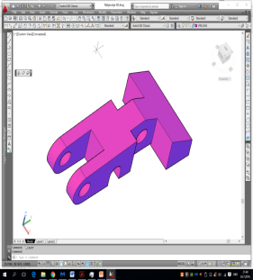
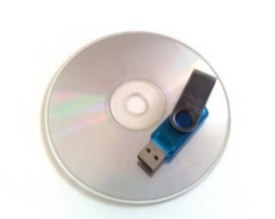

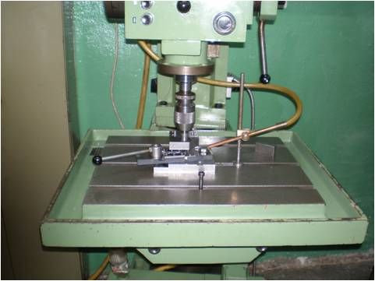
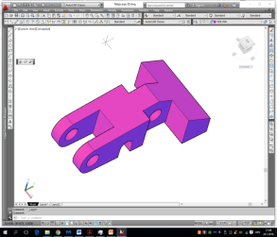
- CAM programmatūra var būt neatkarīga, vai pievienota atsevišķam darbagaldam.
CAM
Lietotājs
Iekārta
Programmatūra
CAD modelis
=

4. attēls. CAM sistēma[13]

CAM sistēmas pamata funkcijas ir saistītas ar ražošanas un tehnoloģiskā procesa plānošanu.
Tās ietver sekojošo:
• sagatavotā objekta ģenerēšana
•instrumenta trajektorijas ģenerēšana un optimizācija
• griešanas režīmu un instrumentu datu bāzu un katalogu veidošana un koriģēšana
• izgatavošanas laika aprēķini
• NC programmu ģenerēšana
• izgatavošanas procesa simulācija un vizualizācija
• ražošanas dokumentācijas sagatavošana
Izstrādājuma ģeometriskais modelis parāda galīgo formu, kas sasniedzama pēc izgatavošanas, kamēr sagatavotā izejmateriāla forma ir atšķirīga. CAM sistēmas spēj ģenerēt sagatavi automātiski, pamatojoties uz izstrādājuma ģeometrisko modeli. Šī funkcija pamatojas uz tā saucamo apstrādes atlikuma loģiku, t.i., uz materiāla standarta izmēriem. Lietojot ģeometriskā modeļa gabarītizmērus, CAM sistēma ģenerē sagataves modeli, un apvieno to ar ražošanas un tehnoloģisko modeli. Dažos gadījumos sagatave pārsniedz izstrādājuma modeļa gabarītizmērus, saglabājot taisnstūra paralēlskaldņa standarta formu (prizmatiskiem modeļiem), vai cilindra formu (rotācijas tipa modeļiem). Ne vienmēr ir iespējama automātiska sagataves ģenerēšana, vai arī tai nav priekšrocību, tā ka lietotājam ir iespēja tieši iejaukties un izveidot sagatavi.
Instrumenta trajektorijas ģenerēšana un optimizācija ir CAM funkcija, ko parasti veic tehnoloģiskās plānošanas ietvaros. Tomēr pastāv ražošanas situācijas, kas prasa instrumenta trajektorijas papildu pārbaudes un, iespējams, to korekciju un reģenerāciju. To galvenokārt veic sarežģītāku produktu ražošanā, kad instrumentu trajektoriju ierobežo ne tikai produktu konfigurācija, bet arī darbagalda, aprīkojuma konfigurācija un darba vide.
Datu bāzu un digitālo katalogu veidošana un lietošana par griešanas režīmiem, darbagaldiem, ierīcēm un instrumentiem, kā arī citiem svarīgiem izgatavošanas procesu elementiem ir būtiska nozīme ātrai un efektīvai modelēšanai un ražošanas simulācijai. CAM sistēmās ir speciāli moduļi šiem nolūkiem.
Izgatavošanas laika aprēķini tiek veikti automātiski, pamatojoties uz citiem ražošanas un tehnoloģiskajiem parametriem, un ievērojot izstrādājuma izmērus un konfigurāciju. Vispār, izgatavošanas laiks atšķirībā no griešanas laika satur arī sagatavošanas laiku, palīglaiku un nobeigšanas laiku.
Pirms programmas ģenerēšanas CNC darbagaldam un citām izgatavošanas iekārtām (robotiem, transporta iekārtām, u.c.), un pirms galīgās izstrādājuma dokumentācijas ģenerēšanas ir nepieciešams veikt individualā technoloģiskā procesa, kā arī visa ražošanas procesa simulāciju. CAM sistēmās ir ļoti labas funkcijas šiem nolūkiem, un tās ļauj lietotājam atklāt nepilnības sākotnēji izveidotajās tehnoloģiskajās un ražošanas procedūrās. Mērķis ir izvairīties no jebkurām izmaiņām, pirms faktiskās ražošanas sākuma, vai vismaz minimizēt tās cik vien iespējams. Simulācijas laikā CAM sistēma vizuāli parāda visu attiecīgo informāciju, speciāli iezīmējot iespējamo problēmu un trūkumu vietas.
Ražošanas iekārtu datorizētai vadībai lietojamo NC programmu ģenerēšanas process ir pilnīgi automātisks. To veic speciālas funkcijas CAM sistēmā, balstoties uz ģeometrisko un tehnoloģisko modeli.
Ražošanas dokumentācijas ģenerēšana mūsdienu CAM sistēmās, pirmkārt, attiecas uz dokumentācijas veidošanu elektroniskā formātā, kas ir pieņemams apmaiņai starp dažādiem izstrādājuma veidošanas procesa dalībniekiem. Tā kā šāda tipa sakari tiek realizēti Internet vidē, tad ražošanas dokumentācijas ģenerēšana nozīmē automātisku dokumentu veidošanu HTML formātā. Tā, piemēram, prizmatiskas mašīnu detaļas frēzēšanai tiek ģenerēts dokuments, kas satur visus ar šo operāciju saistītos datus.

3.3. CAD/CAM lietošanas priekšrocības un iespējas
CAD/CAM sistēmas lietošana dod tās lietotājam daudzas priekšrocības, tā ka jautājums par to, vai sistēmu lietot vai nē, praktiski ir nevietā. Tomēr jānorāda uz jautājumiem, kuru optimāls risinājums ir attiecināms uz konkrētu ražošanas vai izstrādājumu izveides uzņēmumu. Zemāk ir uzskaitītas dažas CAM/CAD sistēmas sniegtās priekšrocības:
- Paaugstināta ražība (ātrums) – tas ir viens no vissvarīgākajiem uzņēmuma rādītājiem šodien. Iespēja veikt pareizu risinājumu pareizā laikā ir noteikums progresam un izdzīvošanai pasaules globālajā konkurencē.
Ātrumu var palielināt sekojošā veidā:
- Automatizējot ikdienas darbus, lai celtu ražību,
- Iesaistot standarta detaļas no datu bāzes,
- Ātra prototipēšana.
- Konstrukcijas izmaiņu atbalsts: vieglu un drošu konstrukcijas maiņu iespēja, no vienas puses, ļauj novērst kļūdas, kas parādās konstruēšanas procesā, un
- No otras puses, kas ir daudz svarīgāk, rada iespēju veidot lielu skaitu variantu un to pilnveidošanu konstruktīvo risinājumu optimizācijā. Viegli var veikt konstrukcijas izmaiņas sekojošā veidā:
- Nav nepieciešams atkārtot visu detaļu rasējumus pēc katras izmaiņas
- iepriekšējās konstrukcijas izmaiņas tiek saglabātas
- Savstarpējie sakari tiek uzturēti sekojošos veidos:
- Ar citām grupām/inženieriem (ražotājiem, piegādātājiem..)
- Ar citām programmām (CAD, CAM, CAE, ...)
- Ar tirgus izpēti (realistiska konstrukcijas demonstrēšana)

5. attēls. CNC darbagalda programmēšana divās dažādās CAM programmās[13]

Nākošajā attēlā ir parādīti CAD/CAM nozarē saskaņā ar tirgus statistiku dominējošie programmprodukti.

Ražotājs | Programma
 | 
 | 
 | 
 | 
 | 
 |   
 | 
 | 

6. attēls. Pazīstamākās CAD/CAM sistēmas[13]

3.4. CAD/CAM programmēšanas algoritms
CAD/CAM programmēšanu veic vairākos soļos:
1. Skiču un ar tām saistītās dokumentācijas analīze
2. Izskatīto priekšmetu 3D modeļu veidošana vienā no CAD programmām
3. Apstrādes tehnoloģijas, griezējinstrumentu, griešanas režīmu u.c. noteikšana CAM programmā
4. Apstrādes simulācija un koriģēšana kādā no CAM programmām
5. NC koda un tehnoloģiskās dokumentācijas ģenerēšana

- Apstrādes veida izvēle
- CNC darbagalda izvēle
- Rīku kopuma izvēle
- Palīgierīču izvēle

- Izejmateriāla ģeometrijas definēšana
- Palīgierīces definēšana apstrādei
- CAD programmā radītā produkta 3D modeļa analīze
- Visas pārējās produkta informācijas analīze
Informācijas iegūšana par izstrādājumu
Apstrādes parametru izvēle
Sagataves definēšana
Apstrādes plakņu definēšana
Postprocesēšana
Operatīvo darbību veikšana
- Apstrādājamo virsmu automātiska atpazīšana
- Darba plakņu definēšana
- Trajektorijas ģenerēšana
- Darba režīmu definēšana
- Instrumentu definēšana
- Pārējo parametru pielāgošana

- Apstrādes simulācija
- NC kodu ģenerēšana
- Dokumentācijas ģenerēšana

7. attēls. CAD/CAM programmēšanas algoritms[13]

4. 5 ASU APSTRĀDE
5-asu apstrāde radās ar 5-asu darbagaldu ar modernām vadības ierīcēm izveidi. Programmēšana 5-asu darbagaldiem ir sarežģīta. Tāpēc programmētāji parasti lieto CAD/CAM sistēmas, lai programmētu 5-asu darbagaldus.
5- asu apstrāde tiek lietota, lai izgatavotu detaļas ar sarežģītu ģeometriju un virsmām, kas izliektas zem dažādiem leņķiem. Pirms 5- asu apstrādes parādīšanās šādu detaļu apstrādes problēmas tika risinātas ar 3-asu apstrādi, ko kombinēja ar dažādiem speciāliem griezējinstrumentiem, kas pagarināja izgatavošanas laiku, un padarīja produktus dārgākus.

4.1. 5-asu apstrāde veidņu un darba rīku rūpniecībā
Viena no vissvarīgākajām metālu apstrādes ar griešanu lomām ir veidņu izgatavošanas rūpniecībā. Polimēru izstrādājumu ražošanai paredzētās veidnes var būt ar ļoti sarežģītām virsmām, kuru ģeometriju var izveidot tikai ar 5- asu apstrādi.

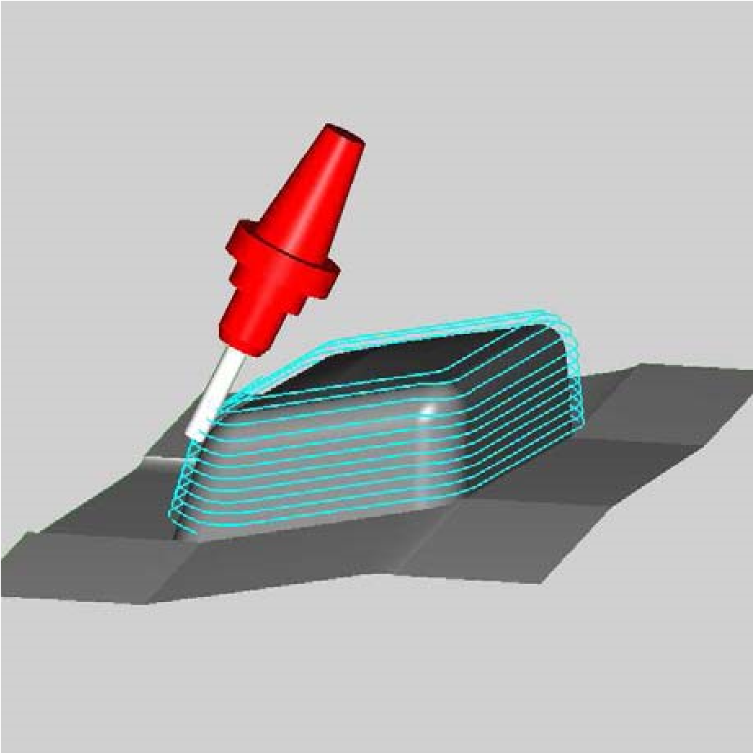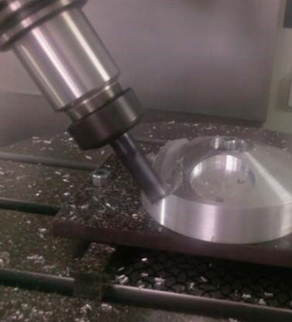

8. attēls. Veidnes dobuma apstrāde[5]

4.2. Griezējinstrumentu turētāju 5 asu apstrāde
Apstrādājot metālu griezējinstrumentu turētājus ir jāveic maināmo plākšņu ligzdu frēzēšanas procedūras vienlaicīgā 5-asu režīmā. Daudzos gadījumos ir jāveic apstrāde vairākos dažādos dziļumos, atkarībā no instrumenta tipa. Īsāks apstrādes laiks ir kritisks, jo šeit ir ļoti dārgas apstrādes procedūras. Saīsināt apstrādes laiku ir iespējams tikai nodrošinot gludu instrumenta trajektoriju, kuru uztur 5-asu datorvadības sistēma.

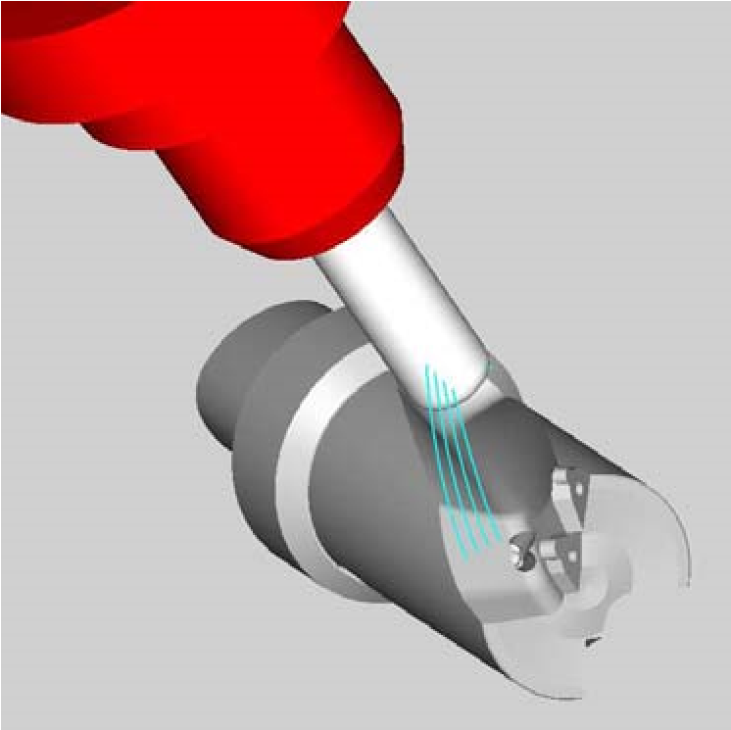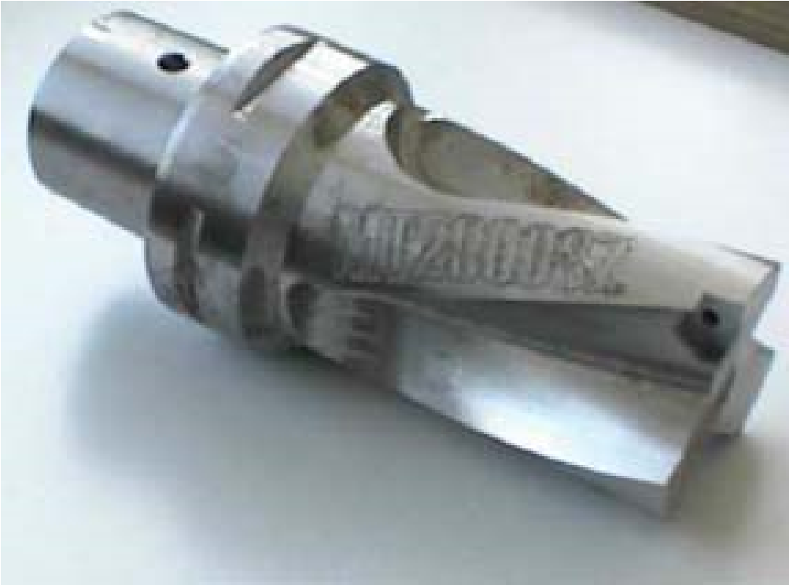

9. attēls. Slīpa instrumenta apstrāde[5]

4.3. Propelleru 5 asu apstrāde
Propelleru apstrāde ir viens no sarežģītākajiem frēzēšanas procesiem. Viens no tā iemesliem ir tas, ka ļoti maza instrumenta pagriešanas telpa ir jāapvieno ar augstām apstrādātās virsmas kvalitātes prasībām. Tālāk, ir arī ekonomikas prasības izpildīt ražošanu ātri apvienojumā ar gludiem instrumenta gājieniem pār apstrādājamo detaļu, kurai ir daudz apstrādājamu elementu.

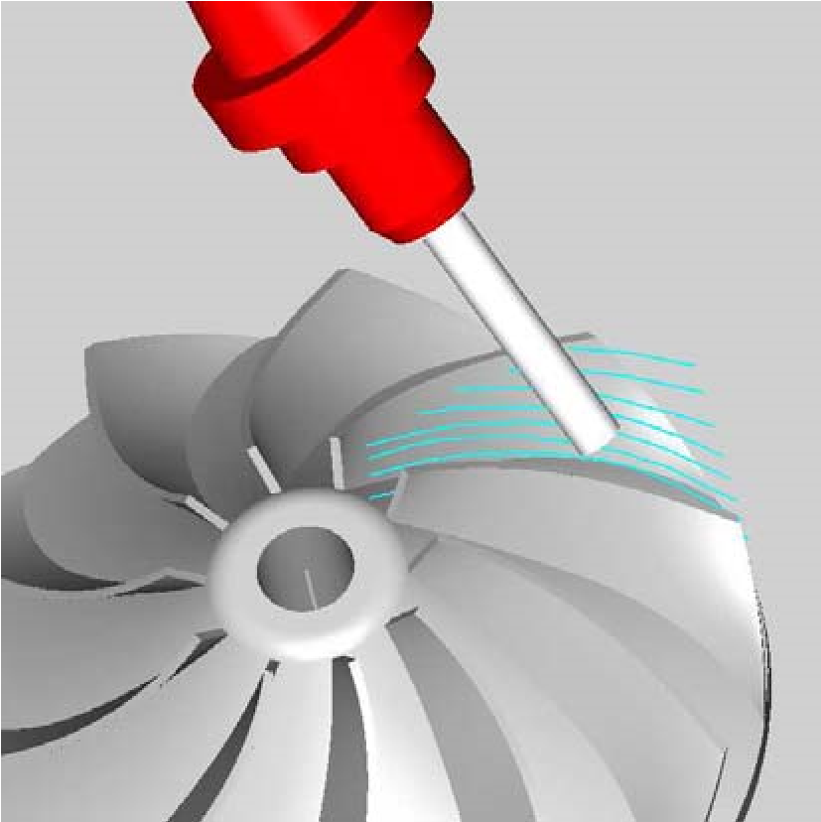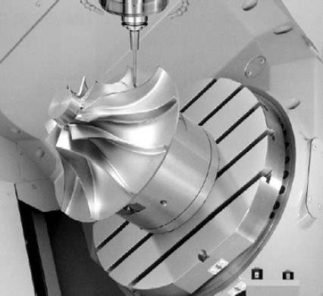

10. attēls. Turbīnas lāpstiņu gala apstrāde[5]

4.4. Turbīnas lāpstiņu 5 asu apstrāde
Turbīnu lāpstiņu rupjā apstrāde – klasisks 5-asu apstrādes piemērs. 5-asu apstrāde šajā gadījumā apvieno instrumentu trajektorijas vadību un programmēšanu liektām apstrādājamajām virsmām. Apstrādē pielieto lielas gala frēzes kopā ar vienlaicīgu 5-asu vadību. Lai samazinātu ražošanas laiku, ir kritiski svarīgi programmēt derīgas un korektas instrumenta trajektorijas. Šim nolūkam postprocesori tiek optimizēti ar mērķi nodrošināt atbalstu vadības datoriem vieglai instrumentu trajektoriju vadībai.
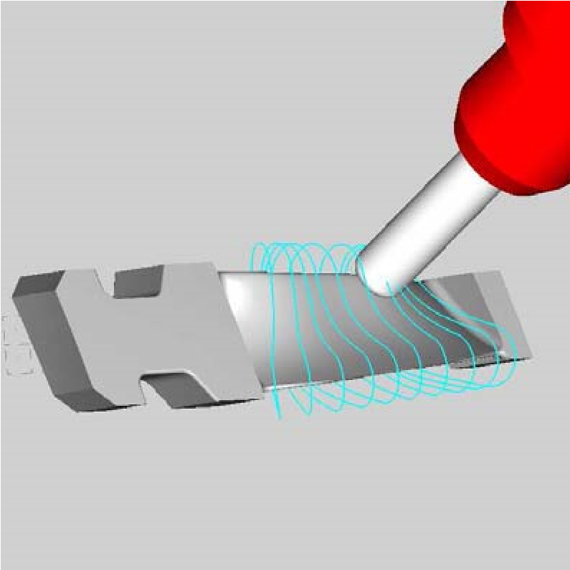

11. attēls. Turbīnas lāpstiņas rupjā apstrāde[5]

Turbīnu lāpstiņas gala apstrāde– ir divas apstrādes stratēģijas, lai apstrādātu turbīnu lāpstiņas. Pirmā stratēģija, kas parādīta 9. attēlā, ir stratēģija, kur gala apstrādi veic ar lodveida gala frēzi, un pagriežot instrumentu par noteiktu leņķi, lai nepieļautu sadursmi un optimizētu virsmas griešanas režīmus. Spirālveida instrumenta trajektorija tiek lietota šajā stratēģijā, lai nepieļautu švīkas uz virsmas trajektorijas soļa dēļ.
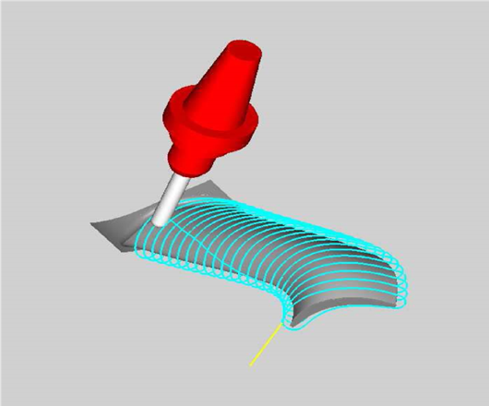

12. attēls. Turbīnas lāpstiņas gala apstrāde[5]

4.5. CNC darbagaldu kinemātika
Darbagalda asu skaits saistās ar kustības brīvību skaitu, vai ar iespējamo neatkarīgi vadāmu darbagalda palīgierīču skaitu. Piecas brīvības pakāpes ir minimums, kas sniedz maksimālu elastību (piemērojamību). Tas nozīmē, ka instruments un apstrādājamā detaļa ir orientējami viens pret otru zem jebkura leņķa. Taisnvirziena (T) un rotācijas (R) asu lietošana pešreizējos 5-asu darbagaldos izmanto sekojošas asu kombinācijas:
- Trīs taisnvirziena un divas rotācijas asis
- Divas taisnvirziena un divas rotācijas asis
- Viena taisnvirziena un četras rotācijas asis
- Piecas rotācijas asis
Vairums 5-asu darbagaldu pieder kategorijai ar trim taisnvirziena un divām rotācijas asīm. Darbagaldu grupas ar divām taisnvirziena un trim rotācijas asīm lieto dažos darbagaldos kuģu dzenskrūvju ražošanā. Pārējās divas grupas lieto robotos, parasti kombinācijā ar papildus pievienotām asīm.

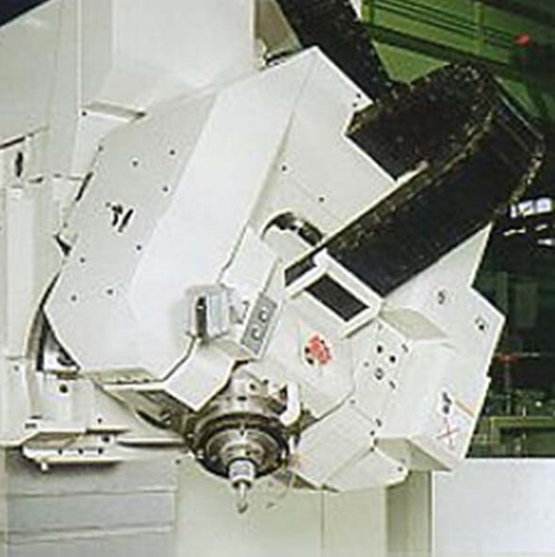
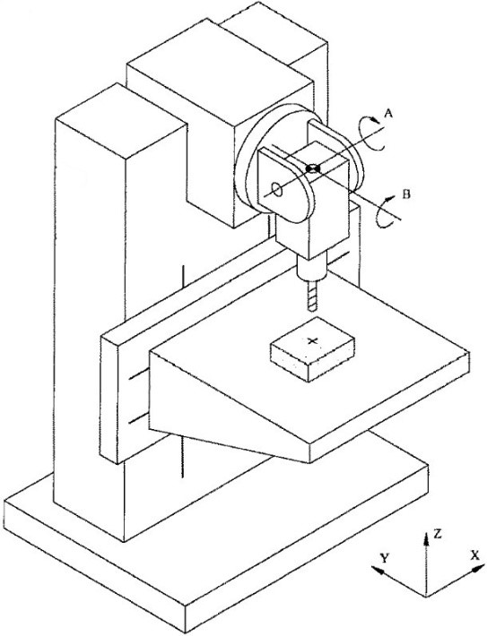

13. attēls. Piecu asu frēzmašīna[5]

5. PIECU ASU FRĒZĒŠANAS PROGRAMMĒŠANAS PIEMĒRS CAD/CAM
Zemāk ir aprakstīta CAD/CAM programmēšanas procedūra ar CATIA V5 programmu. Līdzīgas procedūras tiek lietotas NC kodu ģenerēšanai arī citās CAD/CAM programmatūrās.

5.1. Uzdevuma apraksts
Saskaņā ar plūsmu teorijas likumiem tvaika turbīnas lāpstiņas šķērsgriezumu forma tiek noteikta ik pa katriem 40 mm, to secībā, nosakot izmērus un šķērsgriezuma aerodinamisko profilu.
Saskaņā ar šiem izejas datiem ir nepieciešams:
- Ģenerēt lāpstiņas spārnu, virzot modeli caur lāpstiņas šķērsgriezumiem CAD programmā.
- Ģenerēt NC kodu CAM programmā, lai varētu izgatavot lāpstiņas spārnu uz piecu asu CNC frēzmašīnas
Uz iegūtās konstrukcijas pamata ir nepieciešams definēt sagatavi (neapstrādāto materiālu), un ražošanas tehnoloģiju saskaņā ar sekojošām operācijām:
- Piecu asu rupjā frēzēšana
- Piecu asu kontūras frēzēšana
- Piecu asu gludā (izoparametriskā) frēzēšana
- Galīgā virsmu apstrāde
Ir nepieciešams definēt instrumentus, darba režīmus un darba paņēmienus katrai operācijai.
- Veikt apstrādes simulāciju un (ja nepieciešams) koriģēt NC kodu
- Ģenerēt tehnoloģisko dokumentāciju CAM programmā, lai varētu izgatavot lāpstiņas spārnu uz piecu asu CNC frēzmašīnas
- Izgatavot spārnu uz piecu asu CNC frēzmašīnas.

14. attēls. Lāpstiņas darba rasējums[12]

5.2. Uzdevuma risināšanas procedūra

5.2.1. Skices analīze
Modeļa veidošanas stadijā ir nepieciešams detalizēti izpētīt skices ģeometriju, visas teksta veida instrukcijas uz rasējuma un rakstlaukuma. Speciāla uzmanība jāpievērš virsmas tekstūrai un izmēru pielaidēm.

5.2.2. 3D modeļa izveide
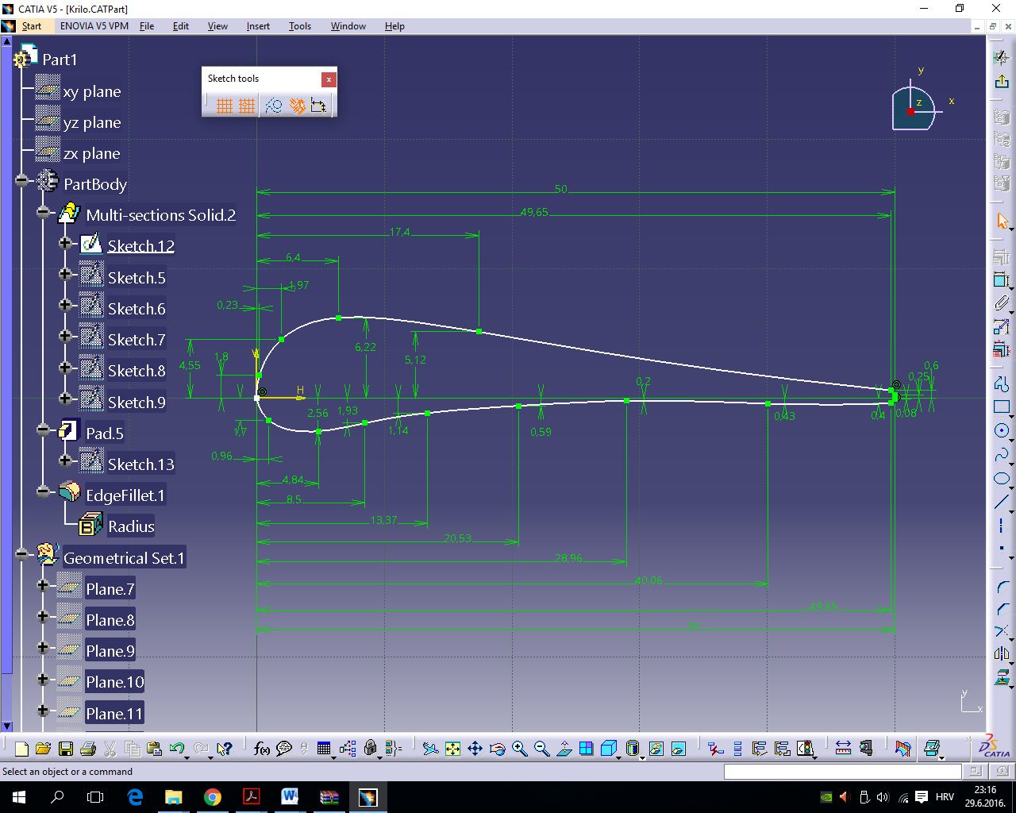
CATIA V5 programmas modulī Part, Sketch sadaļā, uzzīmē lāpstiņas atskaites šķērsgriezumu, kā parādīts 15. attēlā.
15. attēls. Lāpstiņas profila koordinātes[12]
Lāpstiņu kopumā, t.i., tās 3D izskatu, iegūst, mērogojot un interpolējot iepriekš iegūto lāpstiņas atskaites šķērsgriezumu.
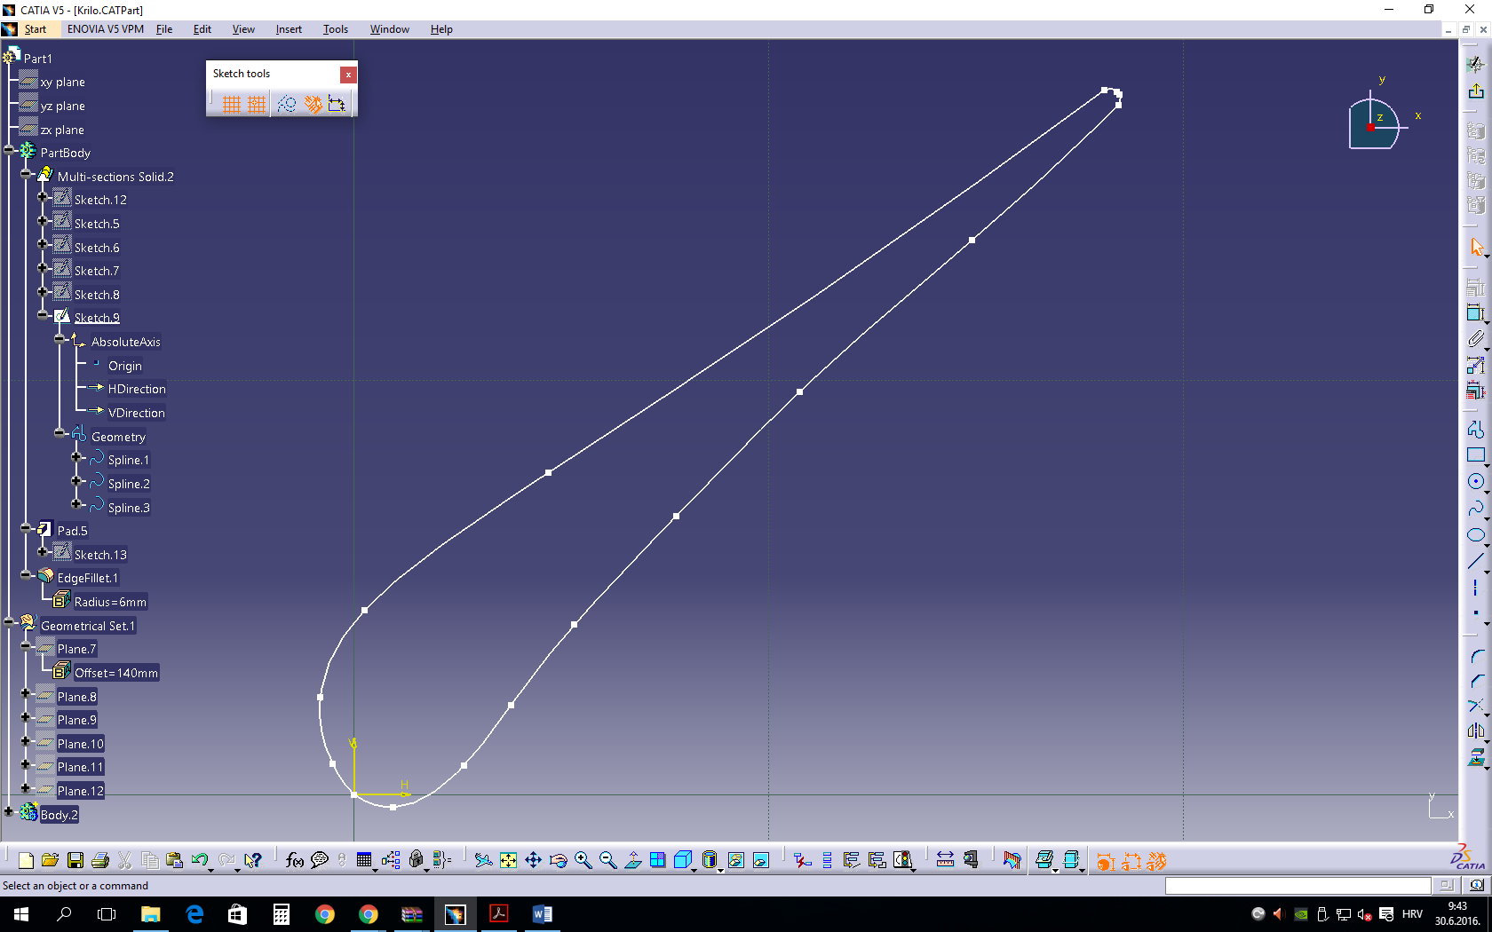
16. attēls. Iepriekš iegūtā lāpstiņas atskaites šķērsgriezuma interpolācija[12]

Virzoties caur lāpstiņas segmentu profiliem, kā noteikts darba rasējumā pa novietojumiem, tiek izveidots lāpstiņas spirālveida ķermenis.

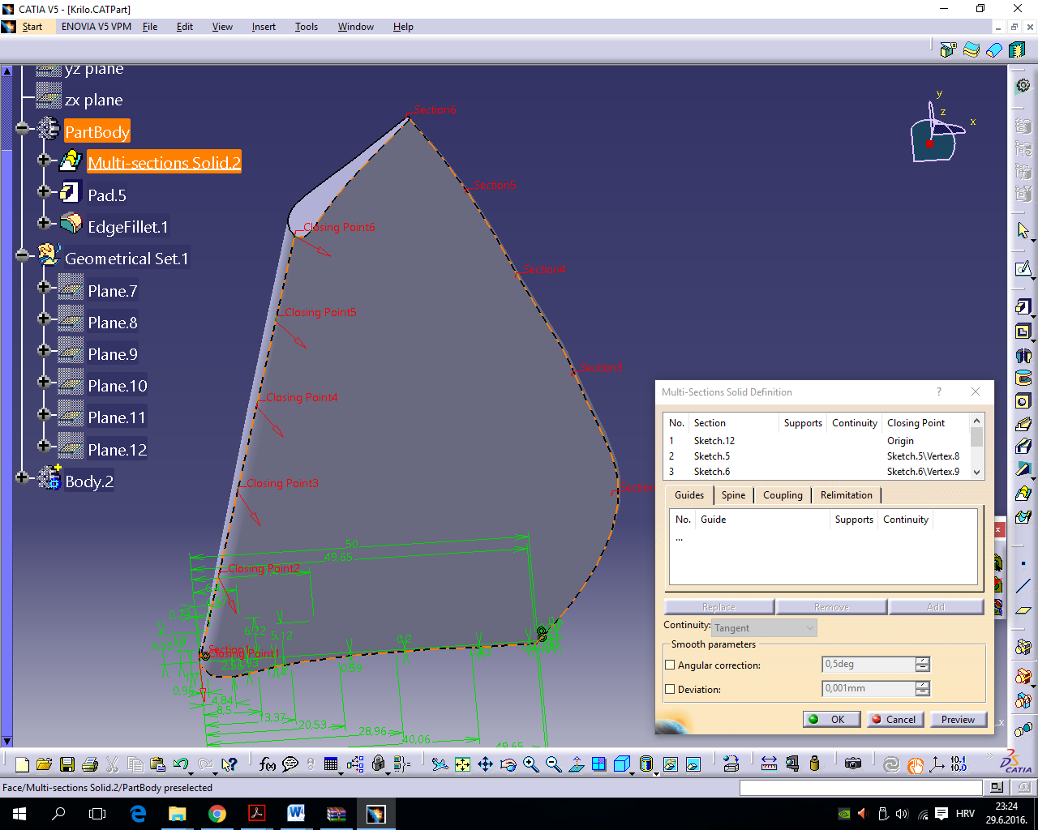
17. attēls. Lāpstiņas ķermeņa izvilkšana [12]

Galīgajam 3D modelim ir jāpievieno lāpstiņas kāts. Galīgais lāpstiņas 3D izskats ir redzams 18. attēlā.

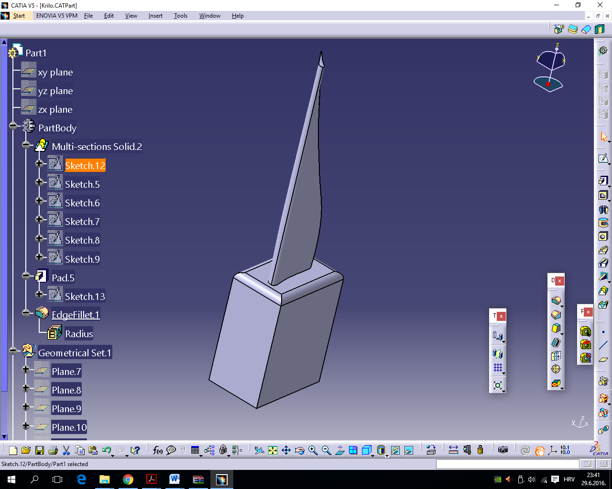
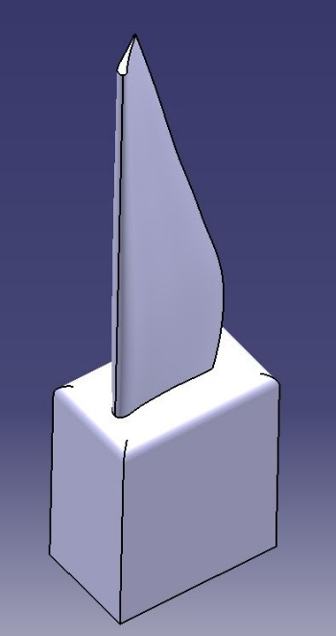
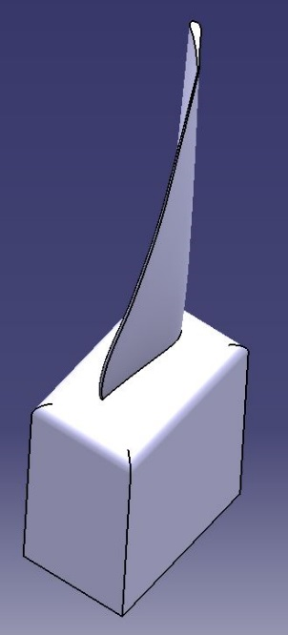
18. attēls. Lāpstiņas galīgais 3D modelis[12]
Kad ir izveidota lāpstiņas galīgā forma, tad arī Part sadaļā tiks pievienots sagataves modelis, no kuras tiks izgatavota lāpstiņa.
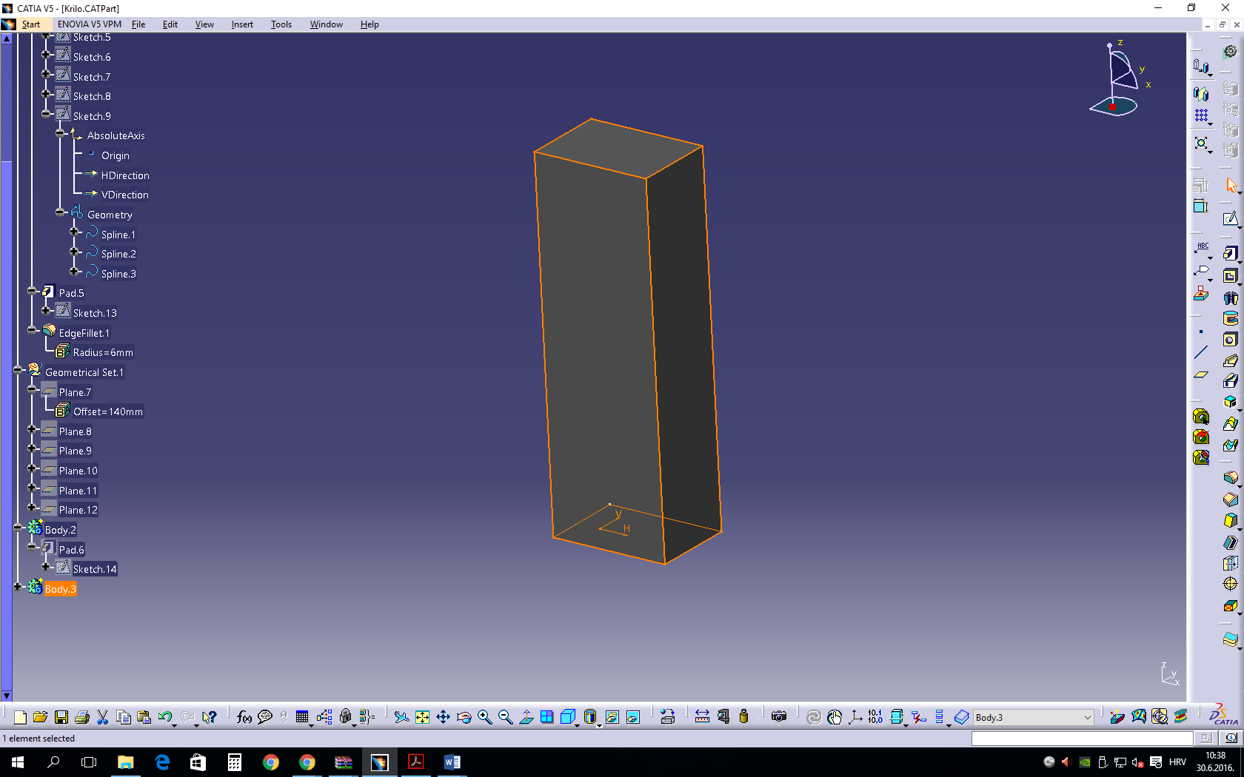

19. attēls. Sagataves modelis[13]
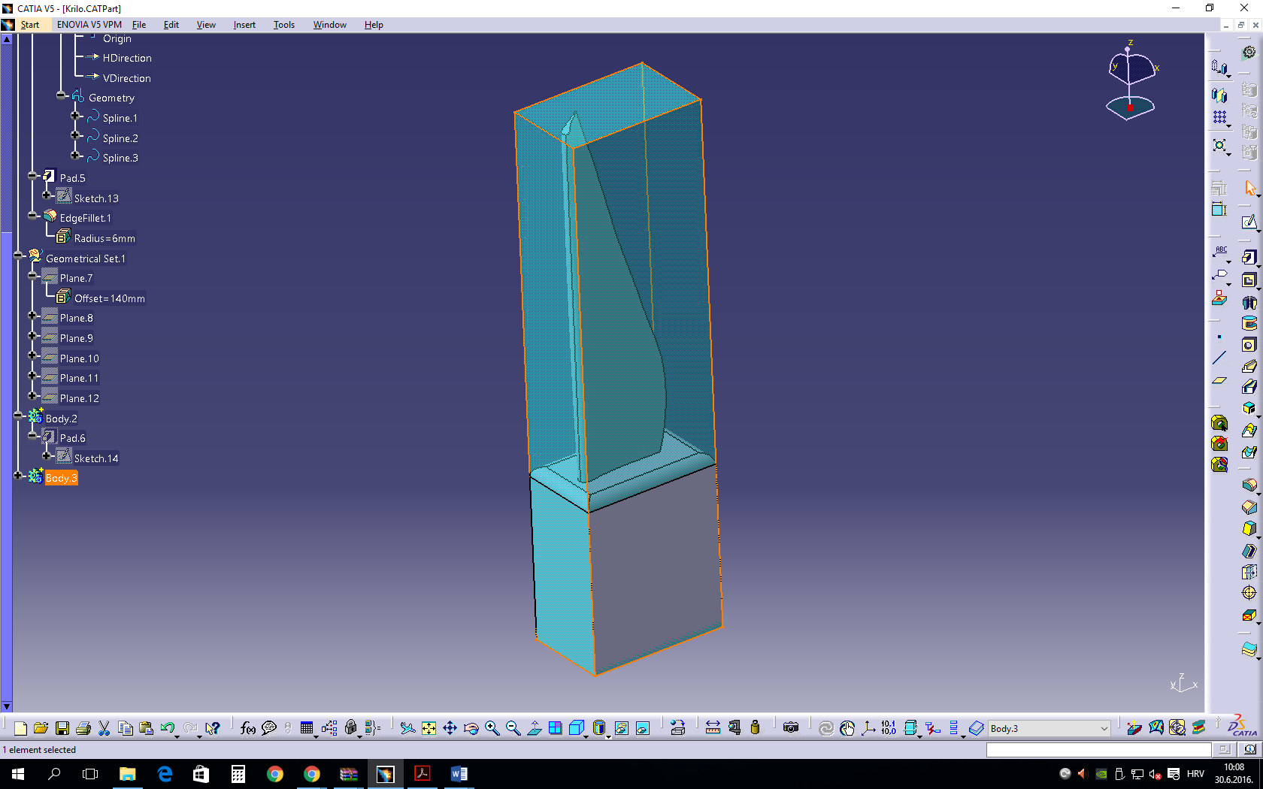

20. attēls. Lāpstiņas sagatave un apstrādātais modelis[13]

5.2.3. Lāpstiņas apstrādes tehnoloģijas izstrāde
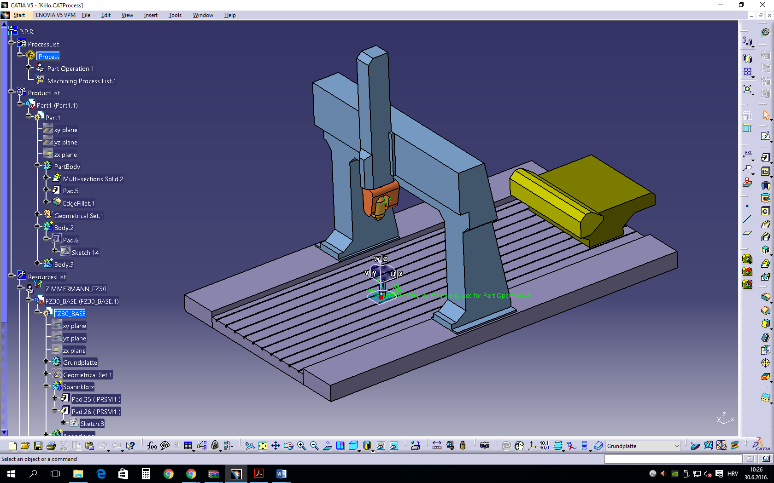
Lāpstiņas apstrādes tehnoloģijas izveide ir jau sākusies, kad pievienojāt sagataves modeli CAD modulī Part, un tehnoloģijas sekojošā definēšana tiek veikta CAM modulī Machining,_Prismatic Machining CATIA V5 programmā.
21. attēls. Prizmatiskās apstrādes vides CAM modulis [12]

5.2.3.1. 5-asu CNC darbagalda izvēle lāpstiņas izgatavošanai
Lai izgatavotu parādīto lāpstiņu, ražotnē ir nepieciešams 5-asu CNC darbagalds, kas spēj nodrošināt griezējinstrumenta kustību vienlaicīgi pa visām 5 asīm (X, Y, Z, A, C). Šāda darbagalda piemērs, kur balsta elementi veic X, Y un Z kustības, sagāžamās šūpoles nodrošina rotācijas A kustību, un rievotais galds nodrošina rotācijas C kustību, kā parādīts 22. attēlā.
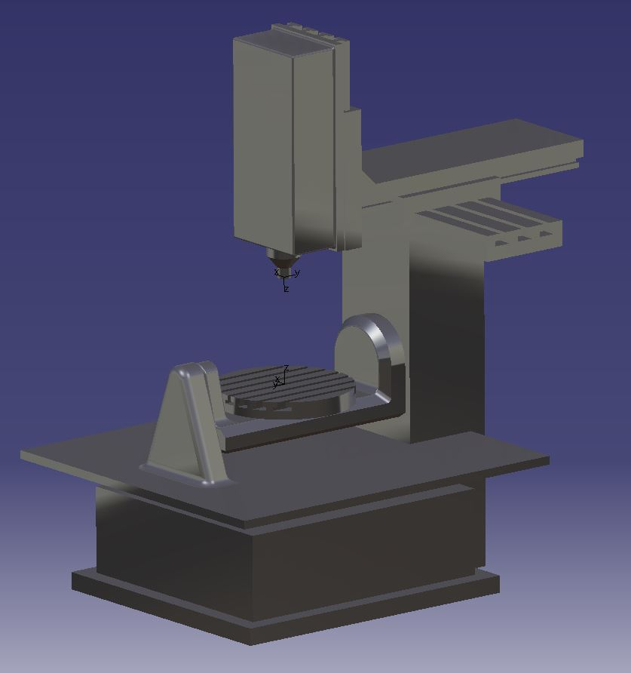

22. attēls. Piecu asu CNC darbagalds[12]

Ir nepieciešams nostiprināt sagatavi uz 5- asu CNC darbagalda, kā parādīts 23.attēlā. Pilnīgi visa lāpstiņas apstrāde tiks veikta vienā detaļas nostiprinājumā.

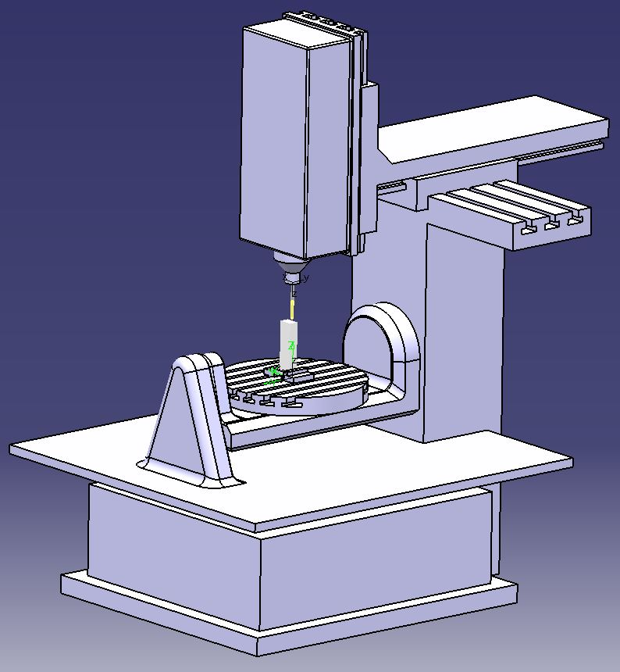

23. attēls. Detaļas nostiprināšana uz darbagalda[12]

5.2.3.2. Frēzēšanas operācijas veidošana
Pirmā operācija lāpstiņas CNC frēzēšanā ir Prismatic Roughing. Šajā procesā noņem lielu materiāla daudzumu, apstrādes mērķis ir nokļūt tuvāk lāpstiņas galīgajai formai, atstājot uzlaidi galīgajai apstrādei. Šo apstrādi parasti veic ar 3-asu kustību ar palielinātu ātrumu.
Caur izvēlni kontūru apstrādes definēšanai tiek izvēlēta apstrādājamā ķermeņa ģeometrija, kā arī instrumentu izvēle, apstrādes režīmu līmenis, instrumenta iegriešanās tips un instrumenta izejas tips no apstrādes procesa. Šajā operācijā tiek atstāta papildus uzlaide galīgajai apstrādei.
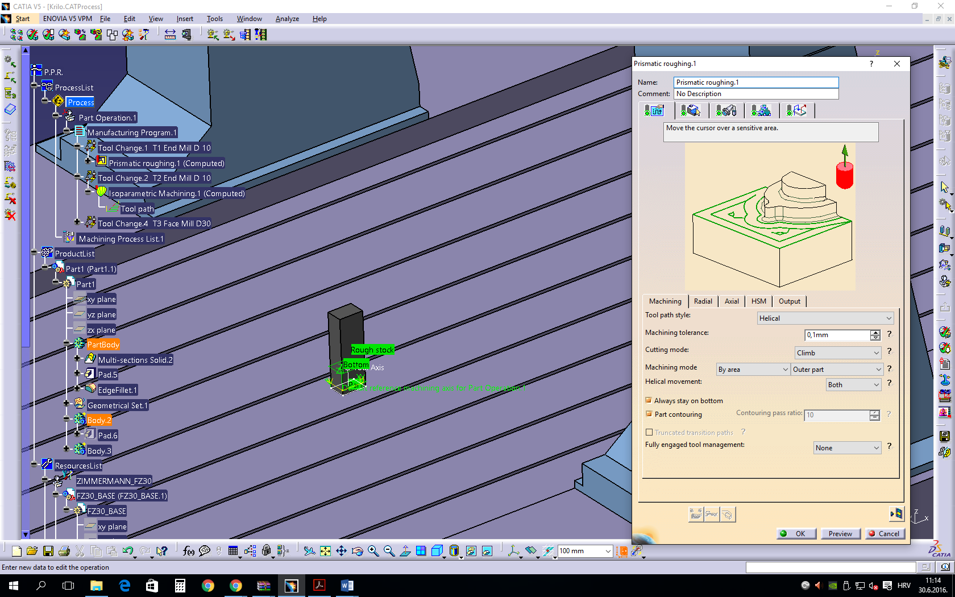
24. attēls. Apstrādes parametru noteikšana lāpstiņas rupjajā frēzēšanā[12]

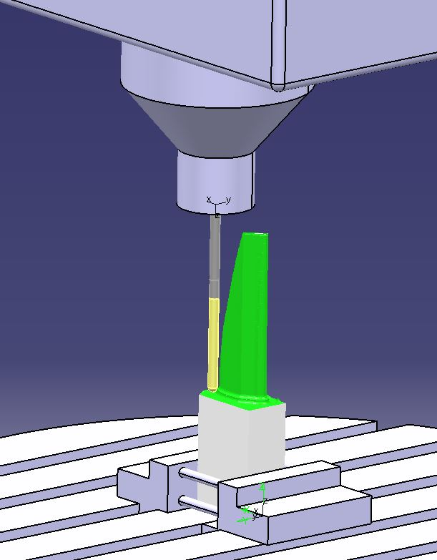

25. attēls. Lāpstiņas profila rupjās frēzēšanas simulācija[12]

Otrā tehnoloģiskā operācija ir lāpstiņas ārējo virsmu 5 asu frēzēšana. Šis ir atbildīgs apstrādes process, un noteicošais lāpstiņas izveidē. Darbagalds ir elastīgi kontrolējams ar datoru pa 5 asīm vienlaicīgi ar mērķi apstrādāt lāpstiņas virsmu līdz galīgajam stāvoklim. Apstrādi veic caur sadaļu Isoparametric milling (tā saucamo vēziena apstrādi) - Multi Axis Isoparametric Sweeping Machining sadaļā.
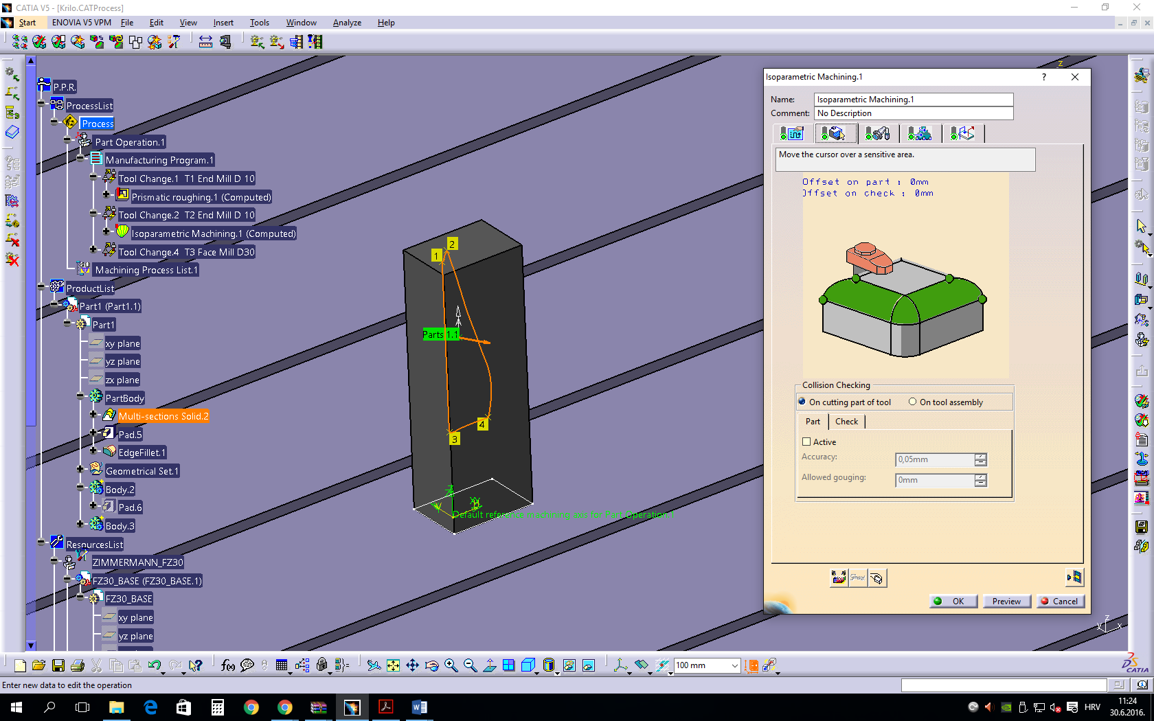
26. attēls. Apstrādes parametru noteikšana lāpstiņas ārējo virsmu frēzēšanai[12]

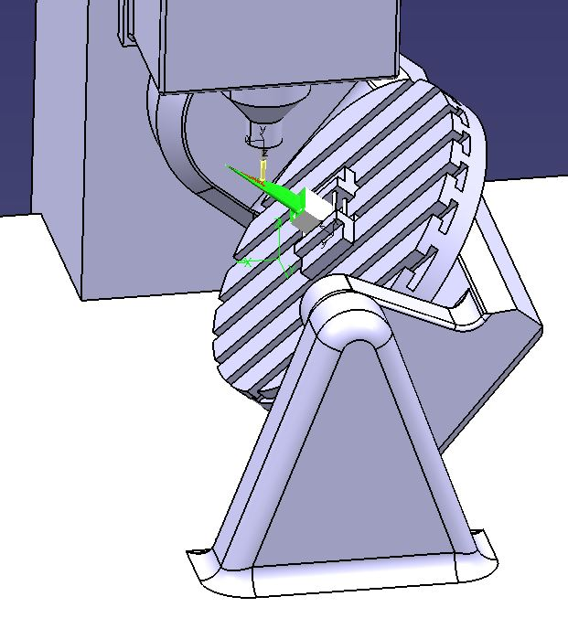
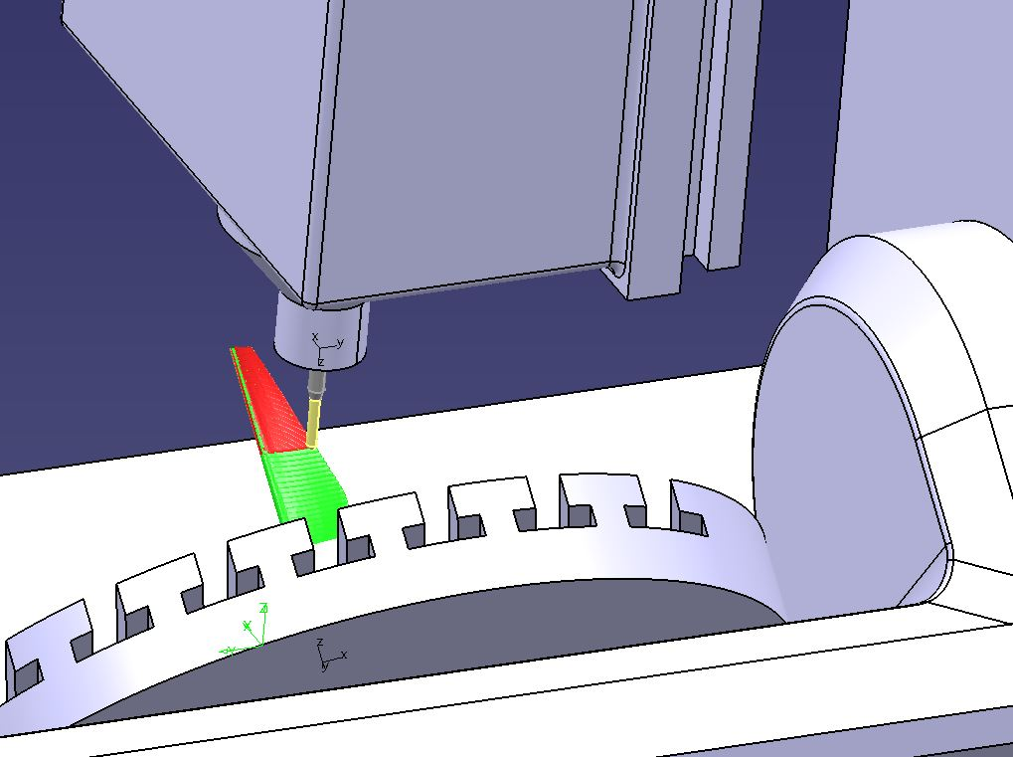

27. attēls.Lāpstiņas ārējo virsmu frēzēšanas simulācija uz darbagalda[12]

Trešā tehnoloģiskā operācija ir 5 asu galīgā apstrāde, ar vēzieniem virzot instrumentu pa lāpstiņas virsmu. Šis process ir galīgais lāpstiņas ražošanā. Tas ir iepriekšējās operācijas atkārtojums, bet šoreiz darba režīmi ir atšķirīgi un lēnāki, instrumenti ar mazāku diametru, veidojot papildus kustības galīgajai apstrādei un pulēšanai, novācot līknes, kas bija atlikušas uz lāpstiņas virsmas no iepriekšējās apstrādes.
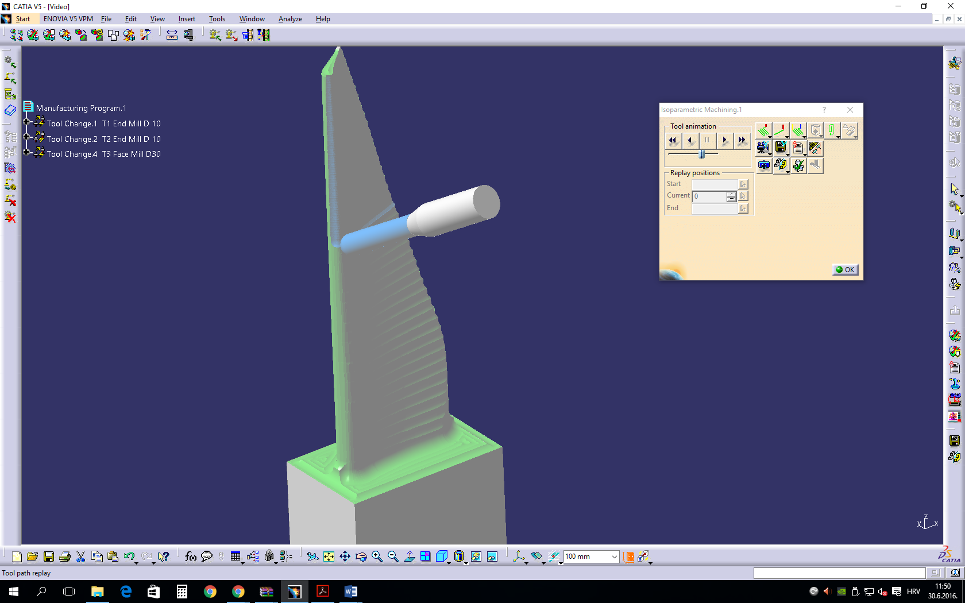
28. attēls. Lāpstiņas ārējo virsmu galīgās apstrādes simulācija CATIA programmā[12]
Kas vēl atlicis, tā ir lāpstiņas gala nogriešana līdz izmēram, lietojot pieres frēzi.

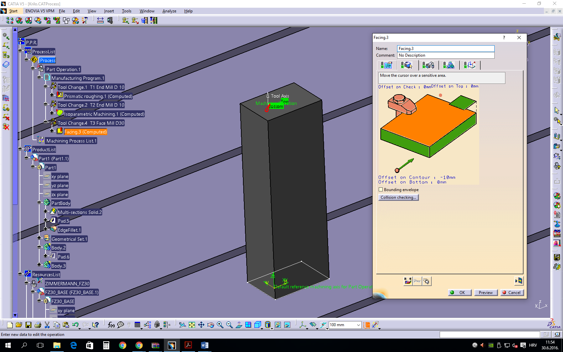
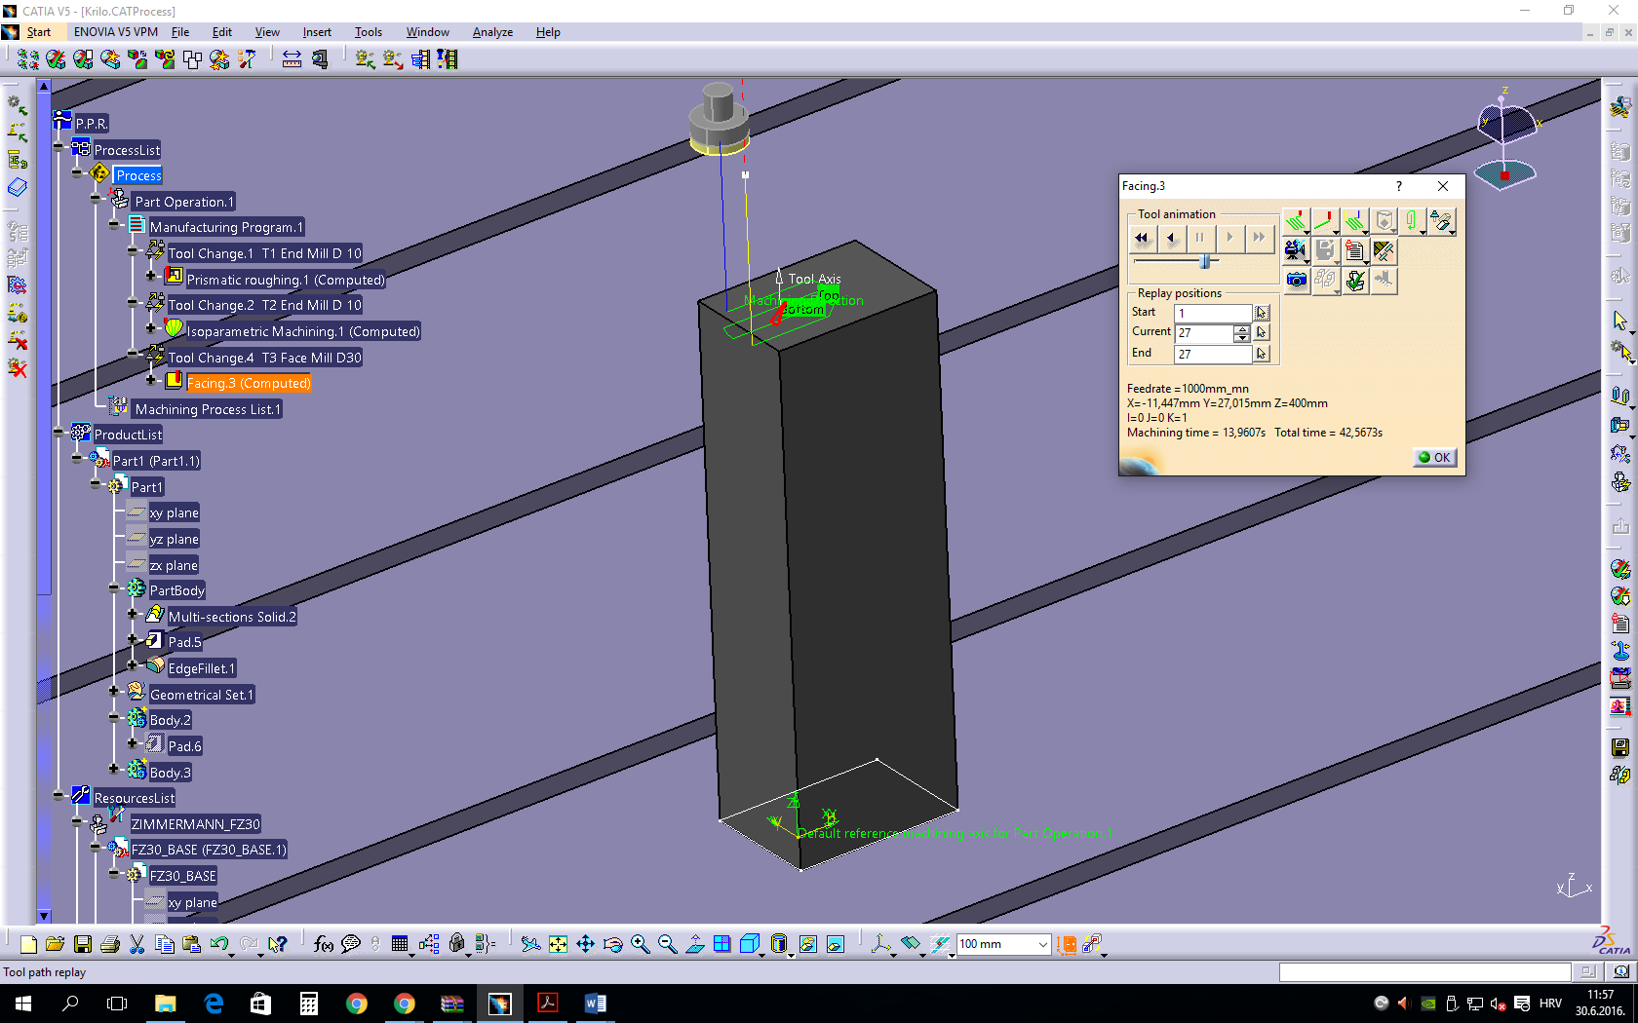
29. attēls. Lāpstiņas gala pieres frēzēšanas simulācija CATIA programmā[12]
30. attēls. Apstrādes parametru noteikšana lāpstiņas gala pieres frēzēšanā [12]
Ar pieres frēzēšanu lāpstiņas apstrāde ir pabeigta, un rezultāts ir apstrādātā lāpstiņa uz kāta, kā parādīts 31. attēlā.
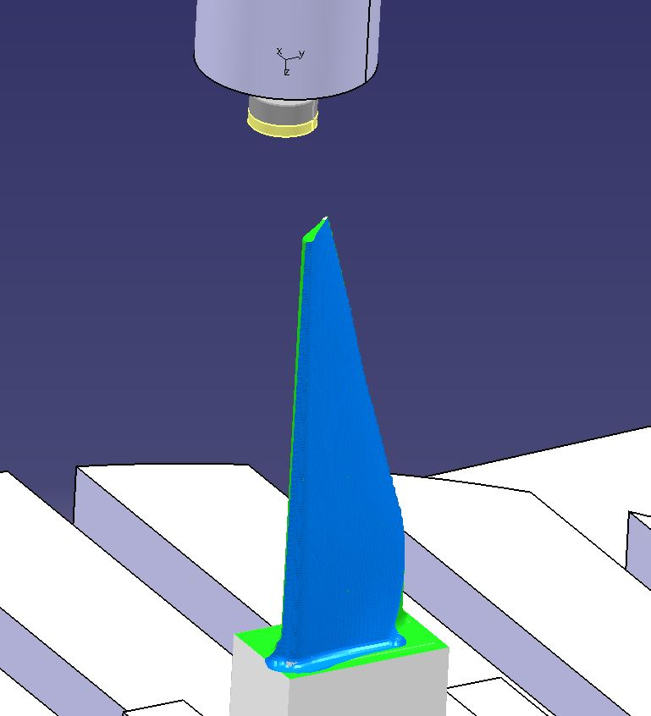

31. attēls. Turbīnas propellera lāpstiņa[12]

Pēc tehnoloģijas definēšanas, simulācijas un koriģēšanas tiek ģenerēti G kodi (1. pielikums), kopā ar tehnoloģisko dokumentāciju (2.pielikums).

6. AVOTI
[1] Bošnjaković, Mladen; Stojić, Antun: Programiranje CNC strojeva. Slavonski Brod; Veleuĉilište u Slavonskom Brodu, 2011., 386 str.
[2] Bozdoc, Marian: Marian Bozdoc's history of CAD. Auckland, Novi Zeland URL : http://www.mbdesign.net/mbinfo/CAD-History.htm (21.06.2016)
[3] The best CAD software history on the web, 2004, CAD software – history of CAD CAM, URL: http://www.cadazz.com/cad-software-history.htm (21.06.2016)
[4] Novak-Marcincin, Jozef; Petik, Anton : Computer Aided Manufacturing-Inseparable part of CAD/CAM/CAE systems. Košice, Technical University of Košice, 2002
[5] FSB, Zagreb https://www.fsb.unizg.hr/atlantis/upload/newsboard/29_06_2011__15223_Franic_spec_21.05.11.pdf (22.06.2016)
[6] PTC, The Industry’s Leading 3D CAD Software, 2016, Creo Parametric URL:http://www.ptc.com/cad/creo (22.06.2016)
[7] Dassault Systemes, Company History, 2016, URL: http://www.solidworks.com/sw/183_ENU_HTML.htm (23.06.2016)
[8] Haas Automation, Inc – CNC Machines, About Haas Automation, 2016, HAAS HISTORY URL:http://int.haascnc.com/about_history.asp?intLanguageCode=1033
[9] Haas Automation ®, Inc, Haas VM Series, Prosinac 2015, The Vertical Mold Making Machine URL:http://www.haascnc.com/mt_spec1.asp?id=VM&webID=MOLD_DARBAGALDS_VMC#gsc.tab=0 (23.06.2016)
[10] Haas Automation ®, Inc, CNC Rotaries & Indexers: Rotary Tables, 2016. URL:http://www.haascnc.com/mt_spec1.asp?id=HRT210&webID=ROTARY_TABLE_ROTARY#gsc.tab=0 (21.06.2016)
[11] Haas Automation Inc.: Korisnički priručnik za okomitu glodalicu, 2014 URL:http://diy.haascnc.com/sites/default/files/Locked/Manuals/Operator/2014/Mill/Translated/Mill_Operators_Manual_96-HR8200_Rev_A_Croatian_January_2014.pdf (21.06.2016)
[12] Marijan Abramović , STŠ Fausta Vrančića
[13] STŠ Fausta Vrančića, URL:http://www.stsfv.eu/(21.06.2016)
- PIELIKUMS: TURBĪNAS LĀPSTIŅAS FRĒZĒŠANAS G KODU DAĻA
N10 ;===========================================================
N11 ;== Copyright Cenit AG Systemhaus (mr) 2004 ==
N12 ;== ==
N13 ;== For demonstration use only: ==
N14 ;== cPost-Postprocessor for Zimmermann FZ30 ==
N15 ;== with controller SINUMERIK 840 D ==
N16 ;===========================================================
N17 ; PRGNR : Manufacturing Program.1
N18 G0 G90 G40
N19 TRAORI
N20 ;=============== TOOL CHANGE =================
N21 T1 M06 ; T1 End Mill D 10
N22 ;DARBAGALDS OPERATION = Prismatic roughing
N23 ;OPERATION NAME = Prismatic roughing.1
N24 ;TOOL ASSEMBLY = T1 End Mill D 10
N25 ;(---------------------------------------------)
N26 MSG(" MO : Prismatic roughing.1 ")
N27 ;(---------------------------------------------)
N28 TRAORI(1)

N29 D1
N30 G00 X43.411 Y-28.1 Z307.073 A0 C0 S70 M3
N31 G01 Z297.073 F300
N32 Y-20
N33 X-10 F1000
N34 Y30
N35 X-1.461
N36 X-1.458 Y27.625
N37 X-1.455 Y25.25
N38 X11.416
N39 X1.202 Y18.19
N40 X-4.315 Y14.476
N41 X-4.435 Y14.39
N42 X-4.669 Y14.212
N43 X-4.783 Y14.119
N44 X-5.25 Y13.718
N45 Y25.179
N46 X-5.732 Y25.732
N47 X-5.179 Y25.25
N48 X-1.455
N49 X-1.453 Y23.35

2. PIELIKUMS: TEHNOLOĢISKĀ DOKUMENTĀCIJA
Darbagalds : ZIMMERMANN_FZ30

Type : MfgGenericMillMachine
Numerical control attributes
Axial/Radial movement | false
MFG_SPLIT_CIRCLE_STRAT | No split
Helical Interpolation | false
Rapid feedrate | 60000mm_mn
Post Processor words table | CPOST_MILL.pptable
Home point strategy | FROM
NC data format | Axis (X,Y,Z,I,J,K)
NC data type | ISO
Max machining feedrate | 100000mm_mn
Min interpol. radius | 0,01mm
Min discretization step | 1e-004mm
Min discretization angle | 0,1deg
2D circular interpol. | true
3D circular interpol. | true
3D Nurbs interpolation | false
3D linear interpol. | true
Max interpol. radius | 5000mm
Controller Emulator | ZIMMERMANN_FZ30_S840D.ce

Spindle attributes | Tool change attributes
  Home point X | 0mm
  Home point Y | 0mm
  Home point Z | 1469mm
  Orientation K | 1
  Orientation J | 0
  Orientation I | 0
  Tool change point X | 0mm
  Tool change point Y | 0mm
  Tool change point Z | 100mm
  Radius compensation | false

SHOP FLOOR DOCUMENTATION
Krilo.CATProcess
Part operation : Part Operation.1

Manufacturing Program.1

Tool Change.1  Type : Tool Change | 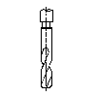 | Tool : T1 End Mill D 10  type : End Mill
Prismatic roughing.1  Type : Prismatic roughing |  | Tool : T1 End Mill D 10  type : End Mill
Tool Change.2  Type : Tool Change |  | Tool : T2 End Mill D 10  type : End Mill
Isoparametric Machining.1  Type : Isoparametric Machining | 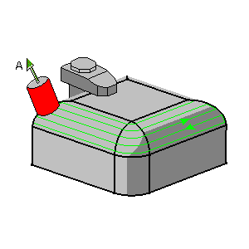 | Tool : T2 End Mill D 10  type : End Mill
Tool Change.4  Type : Tool Change | 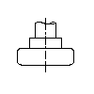 | Tool : T3 Face Mill D30  type : Face Mill
Facing.3  Type : Facing | 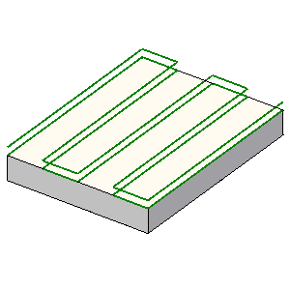 | Tool : T3 Face Mill D30  type : Face Mill

Program cutting time | : | 1h 4' 1''
Program total time | : | 1h 10' 49''

SHOP FLOOR DOCUMENTATION
Krilo.CATProcess
Part operation | : | Part Operation.1
Program | : | Manufacturing Program.1

Prismatic roughing.1

Prismatic roughing
Strategy
IPMGenMode | None
Machining quality | Rough
Nurbs Output | false
Unused | 1mm
Part contouring | true
Drilling tool length | 100mm
Unused | false
Unused | 10deg
Unused | M3xTrochoidParamModeDist
Direction of cut | Climb
Machining mode | Outer part
Offset on bottom plane | 0mm
Unused | 100
Semi finishing thickness on bottom | 0mm
Unused | false
Unused | 1mm
Unused | 10deg
Unused | true
Engagement mode | From outside
Bottom thickness | 1mm
Unused | 0mm
Unused | false
Machining tolerance | 0,1mm
Drilling tool angle | 30deg
High speed machining | false
Tool path style | Helical
Unused | 45deg
Ramping angle | 15deg
Fully engaged tool management | None
Rework threshold | 0,3mm
Helix diameter (% O) | 70
Maximum full material cut depth | 2,5mm
Darbagalds only ordered areas | false
Approach distance | 10mm
Maximum depth of cut | 5mm
Drilling tool diameter | 25mm
M3xIgnoreHoleInt | 2
M3xIgnoreHoleLength | 10mm
Pass overlap (diameter ratio) | 50
Unused | 120deg
Drilling safety distance | 0mm
Pass overlap (length) | 5mm
Unused | 75
Overshoot | true
Unused | true
Unused | -1mm
Radial safety distance | 3mm
M3xIgnoreHole | false
Minimum trochoid radius | 1mm
Unused | true
Unused | true
Engagement mode | Ramping
Part contouring ratio | 10
Unused | true
Unused | 75
Unused | 30mm
Offset on top plane | 0mm
Horizontal areas detection | true
Unused | false
Truncated transition paths | false
Unused | 1mm
Corner radius | 1mm
Tolerance | 0,3mm
Offset | 0mm
Unused | 0,5deg
Pass overlap mode | Overlap ratio
Unused | 0mm
Unused | 0mm
Helical movement | Both
Unused | 25
Axial safety distance | 10mm
Stay on bottom | true
Unused | 45deg
M3xEngageFromExternalZone | false
M3xCircularApproach | false
M3xRadiusCircularApproach | 2mm
M3xAngleCircularApproach | 180mm
M3xHardRampOffset | 0mm
Cutting mode | Climb
M3xTrochoidSurface | 70
M3xTrochoidNonMachiningRadius | 100
M3xTrochoidStep | 0,5mm
M3xTrochoidMode | M3xTrochoidAuto
M3xRadialFirst | false
MfgWorkType | MfgCartesian
M3xFMTrochoidMaxEngagement | 0,5mm
Circular Interpo. | false

Feedrate |  |  | Machining Time
  Feedrate unit | Linear
  Spindle output | true
  Automatic compute from tooling Feeds and Speeds | true
  Spindle unit | Angular
  Automatic compute from tooling Feeds and Speeds | true
  MFG_FEED_SELECT_TRANSITION | false
  MFG_FEED_TYPE_TRANSITION | Machining
  Maximum radius | 1mm
  Distance after corner | 1mm
  Minimum angle | 45deg
  Reduction rate | 80
  Feedrate reduction in corners | false
  SlowdownRate | 100
  Distance before corner | 1mm
  Machining feedrate | 1000mm_mn
  Machining spindle | 70turn_mn
  MFG_LOCAL_FEED_TRANSITION_VALUE | 5000mm_mn
  Approach feedrate | 300mm_mn
  Retract feedrate | 1000mm_mn
  Cutting time | 42' 20''
  Total time | 47' 59'
SHOP FLOOR DOCUMENTATION
Krilo.CATProcess
Part operation | : | Part Operation.1
Program | : | Manufacturing Program.1

Isoparametric Machining.1

Isoparametric Machining

Strategy
IPMGenMode | None
Machining quality | Rough
Nurbs Output | false
Skip path | None
Compensation output | 3D Contact (G29/CAT3Dxx)
Offset on tilting guide | 0mm
Thru a guide mode | Normal to the path
Check allowed gouging | 0mm
Part accuracy | 0,05mm
End extension | 0mm
Machining tolerance | 0,05mm
Radial strategy | Scallop height
Number of paths | 1
Extend tilting guide | true
Side of tilting guide offset | Left
Covering mode | false
Check accuracy | 0,1mm
Unused | true
Unused | true
Collision on part | false
Max discretization step | 10000mm
To / From | To
Tool axis guidance | Fixed lead and tilt
Tilt angle | 25deg
Lead angle | 0deg
Mfg5AxisShortMacroFlag | false
Unused | 0mm
Unused | 0mm
Max distance between paths | 5mm
Tool path style | Zig zag
Max discretization angle | 63deg
Allowed lead | 30deg
Guidance | Lead angle
Min lead angle | -30deg
Allowed tilt | 30deg
Scallop height | 0,05mm
Collision checking mode | Active Part
Max lead angle | 30deg
Start extension | 0mm
Part allowed gouging | 0mm
Minimum heel distance | 1mm
Lead angle | 0deg

Feedrate | Machining Time
  Feedrate unit | Linear
  Spindle output | true
  Automatic compute from tooling Feeds and Speeds | true
  Spindle unit | Angular
  Automatic compute from tooling Feeds and Speeds | true
  MFG_FEED_SELECT_TRANSITION | false
  MFG_FEED_TYPE_TRANSITION | Machining
  Machining feedrate | 1000mm_mn
  Machining spindle | 70turn_mn
  MFG_LOCAL_FEED_TRANSITION_VALUE | 5000mm_mn
  Approach feedrate | 300mm_mn
  Retract feedrate | 1000mm_mn
  Cutting time | 21' 28''
  Total time | 22' 8''

